Grand Hotel Villa Itria

**Carnevale Lions del Centenario**

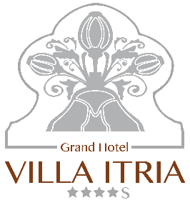

Sabato 25 Febbraio 2017

Buffet

Crocche Di Mozzarelle Mignon

Arancinetti Misti

Delizie Ai 4 Formaggi

Insalatina Di: Tuma, Acciughe E Cipolletta

Mozzarelline In Carrozza

Crocche Di Patate Al Sesamo

Focacce

Pizzettine

Maccheroni cinque Buchi Al Ragu

Salsiccia Al Sugo

**

Chiacchere

*Acqua Minerale, Coca Cola, Vino Siciliano, Prosecco Per Il Brindisi*